ĐỀ CƯƠNG GIỮA HỌC KÌ II– SINH HỌC 10
NĂM HỌC 2024-2025
A. CÂU HỎI TRẮC NGHIỆM
Câu 1: Năng lượng tích luỹ trong các liên kết hoá học của các chất hữu cơ trong tế bào gọi là
A. Hoá năng. B. Nhiệt năng. C. Cơ năng. D. Điện năng.
Câu 2 : Năng lượng ATP được dùng cho hoạt động nào sau đây?
A. Tổng hợp các chất. B. Sinh công cơ học.
C. Vận chuyển thụ động. D. Vận chuyển chủ động.
Câu 3: Khi enzyme xúc tác phản ứng, cơ chất liên kết với
A. cofactơ. B. protein.
C. coenzyme. D. trung tâm hoạt động.
Câu 4: Một trong những cơ chế tự điều chỉnh quá trình chuyển hoá của tế bào là
A. xuất hiện triệu chứng bệnh lí trong tế bào.
B. điều chỉnh nhiệt độ của tế bào.
C. điều chỉnh nồng độ các chất trong tế bào.
D. điều hoà bằng ức chế ngược.
Câu 5: Phát biểu nào sau đây là đúng khi nói về phân tử ATP?
A. Liên kết ngoài cùng thường dễ bị phá vỡ và ATP sẽ chuyển thành AMP.
B. ATP liên tục được tổng hợp, vận chuyển và sử dụng trong tế bào sống.
C. Mỗi phân tử ATP có 3 liên kết cao năng.
D. ATP được cấu tạo từ 3 thành phần cơ bản: phân tử adenine, phân tử đường deoxyribose và 3 gốc phosphate.
Câu 6: Nghiên cứu một số hoạt động sau:
1. Vận chuyển nước qua màng sinh chất
2. Cầu thủ đang đá bóng.
3. Tim co bóp đẩy máu chảy vào động mạch.
4. Tế bào thận vận chuyển glucose từ nước tiểu trở lại máu.
5. Tổng hợp glucose.
Trong các hoạt động trên, có bao nhiêu hoạt động tiêu tốn năng lượng ATP?
A. 2 B. 3 C. 4 D. 5
Câu 7: Tế bào có thể tự điều chỉnh quá trình chuyển hóa vật chất bằng cách nào?
A. Điều khiển hoạt tính của enzyme bằng cách tăng nhiệt độ.
B. Điều khiển hoạt tính của enzyme bằng các chất hoạt hóa hay ức chế.
C. Điều khiển hoạt tính của enzyme bằng cách giảm nhiệt độ.
D. Điều khiển hoạt tính của enzyme bằng các chất tham gia phản ứng.
Câu 8: Enzyme làm tăng tốc độ phản ứng bằng cách nào?
A. Liên kết với có chất tạo chất trung gian.
B. Làm biến đổi cấu hình của cơ chất.
C. Làm tăng năng lượng hoạt hoá các chất tham gia phản ứng.
D. Làm giảm năng lượng hoạt hoá các chất tham gia phản ứng.
Câu 9: Chất ức chế cạnh tranh làm giảm hoạt tính xúc tác của enzyme bằng cách nào sau đây?
A. Ngăn không cho enzyme giải phóng sản phẩm.
B. Ngăn cản sự cạnh tranh giữa các enzyme với nhau.
C. Sử dụng hết cơ chất của enzyme nên enzyme không có cơ chất để xúc tác.
D. Bám vào trung tâm hoạt động của enzyme do có cấu hình tương tự với cơ chất.
Câu 10: Hình bên thể hiện ảnh hưởng của pH tới hoạt tính của 1 số enzyme. Có bao nhiêu nhận định sau là đúng?  1. Enzyme pepsin có hoạt tính cao nhất ở pH = 2.  2. Enzyme Trypsin có hoạt tính cao nhất ở pH = 7.  3. Enzyme Arginase có hoạt tính cao nhất ở pH = 10.  4. Mỗi loại enzyme thường có khoảng pH phù hợp nhất để hoạt động hiệu quả.  A.1 B. 2 C. 3 D. 4 | 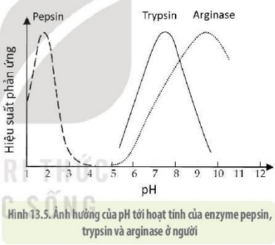
Câu 11: Trong quang hợp, CO₂ được sử dụng ở đâu và ở pha nào?
A. Ở grana, pha sáng. B. Ở stroma, pha sáng.
C. Ở grana, pha tối. D. Ở stroma, pha tối.
Câu 12: Trong quang hợp, sản phẩm của pha sáng được sử dụng trong chu trình Calvin là
A. O₂. B. CO_{2.}. C. ATP, NADPH. D. FADH₂.
Câu13: Qúa trình nào sau đây không diễn ra ở pha sáng.
A. Quang phân li nước. B. khử CO₂
C. Tổng hợp ATP và NADPH₂. D. Giải phóng O₂.
Câu 14: Trong quá trình quang hợp, ATP và NADPH₂ được trực tiếp tạo ra qua
A. chuỗi truyền electron. B. quang phân li nước.
C. tổng hợp glucose. C. chu trình Calvin.
Câu 15: Nguyên liệu của quá trình quang hợp gồm các chất nào sau đây?
A. Khí oxi và đường B. Đường và nước
C. Khí cacbonic, nước và năng lượng ánh sáng D. Khí cacbonic và nước
Câu 16: Chất nào sau đây không phải sản phẩm của pha sáng?
A. ATP B. NADPH C. O2 D. C6H12O6
Câu 17: Phát biểu nào sau đây là đúng?
A. Trong quá trình quang hợp, cây hấp thụ O₂ để tổng hợp chất hữu cơ
B. Quang hợp là quá trình sinh vật sử dụng ánh sáng để phân giải chất hữu cơ

C. Một trong các sản phẩm của quang hợp là khí O₂
D. Quang hợp là quá trình sinh lí quan trọng xảy ra trong cơ thể mọi sinh vật
Câu 18: Nguồn gốc của oxi thoát ra từ quang hợp là:

A. từ phân tử nước H2O B. từ APG

C. từ phân tử CO2 D. từ phân tử ATP
Câu 19: Phát biểu nào sau đây là đúng khi nói về cơ chế của quang hợp?

A. Pha sáng diễn ra trước, pha tối diễn ra sau
B. Pha tối diễn ra trước, pha sáng diễn ra sau
C. Pha sáng và pha tối diễn ra đồng thời
D. Chỉ có pha sáng, không có pha tối
Câu 20:Trong hô hấp tế bào, chuỗi truyền êlectron diễn ra ở
A. màng trong của ti thể. B. màng ngoài của ti thể.
C. màng lưới nội chất trơn. D. màng lưới nội chất hạt.
Câu 21: Một phân tử glucose đi vào đường phân khi không có mặt O₂ sẽ thu được bao nhiêu ATP?
A. 38. B. 2. C. 4. D. 6.
Câu 22: Sự khác nhau cơ bản giữa quang hợp và hô hấp là
A. đây là 2 quá trình ngược chiều nhau.
B . sản phẩm C₆H₁₂O₆ của quá trình quang hợp là nguyên liệu của quá trình hô hấp.
C. quang hợp là quá trình tổng hợp, tích lũy năng lượng, tổng hợp còn hô hấp là quá trình phân giải, giải phóng năng lượng.
D. quang hợp xảy ra ở thực vật, hô hấp xảy ra ở động vật.
Câu 23: Trong quá trình hô hấp tế bào, nguyên liệu tham gia trực tiếp vào chu trình Krebs là
A. glucozơ. B. axit piruvic. C. axetyl- CoA. D. NADH, FADH₂.
Câu 24: Chức năng quan trọng nhất của quá trình đường phân trong hô hấp tế bào là:
A. Thu được mỡ từ glucose.
B. Lấy năng lượng từ glucose một cách nhanh chóng.
C. Cho phép cacbohidrat xâm nhập vào chu trình Krebs.
D. Có khả năng phân chia đường glucose thành tiểu phần nhỏ.
Câu 25. Kết thúc quá trình phân giải hiếu khí, một phân tử glucôzơ tế bào thu được số phân tử ATP là
A. 32 ATP. B. 28 ATP. C. 34 ATP. D. 2 ATP
Câu 26: Truyền tin trong tế bào bao gồm các giai đoạn theo thứ tự là
A. Tiếp nhận - truyền tín hiệu – đáp ứng.
B. Tiếp nhận - chuyển đổi tín hiệu – đáp ứng.
C. Truyềntín hiệu -tiếp nhận - đáp ứng.
D. Tiếp nhận - đáp ứng- truyền tín hiệu.
Câu 27: Phân tử tín hiệu nào sau đây có thụ thể phân bố trên màng tế bào?
A. Estrogen. B. Testosterone.
C. Insulin. D. Aldosteron.
Câu 28: Nhận định nào sau đây về truyền tin tế bào là chưa chính xác?
A. Truyền tin trong tế bào bao gồm 3 giai đoạn: tiếp nhận - truyền tín hiệu – đáp ứng.
B. Tế bào tiếp nhận tín hiệu bằng các thụ thể phân bố trên màng tế bào.
C. Cùng một loại tín hiệu nhưng có thể gây nên những đáp ứng khác nhau ở các tế bào khác nhau của cơ thể.
D. Sự truyền tín hiệu bên trong tế bào thực chất là sự chuyển đổi tín hiệu giữa các phân tử trong con đường truyền tin của tế bào.
Câu 29: Những chất nào sau đây không cần protein thụ thể trên bề mặt tế bào trong quá trình truyền tin?
A. Adrenalin. B. Testosterone.
C. Insulin. D.Aldosteron.
Câu 30: Ghép các cách truyền tin với đặc điểm phù hợp.
Cách truyền tin | Đặc điểm
1. Truyền tin qua mối nối giữa các tế bào  2. Truyền tin qua tiếp xúc trực tiếp  3. Truyền tin cục bộ  4. Truyền tin qua khoảng cách xa. | a. Các yếu tố sinh trưởng được tiết ra kích thích sự sinh trưởng của các tế bào liền kề.  b. Sự tiếp xúc giữa tinh trùng và trứng.  c. Tuyến yên tiết ra hormone sinh trưởng kích thích phân chia tế bào và kích thích phát triển xương.  d. Một tế bào thần kinh giải phóng ra các phân tử dẫn truyền thần kinh vào trong khe synapse, kích thích tế bào đích.
Câu 31: Cho các nhận định nào sau đây về truyền tin tế bào.
1. Truyền tin tế bào là sự phát tán và nhận các phân tử tín hiệu qua lại giữa các tế bào.
2. Giúp tế bào trả lời các kích thích từ môi trường và điều hòa mọi hoạt động sống.
3. Kết quả của quá trình truyền tín hiệu là sự đáp ứng của tế bào trước thông tin mà nó nhận được.
4. Tế bào chỉ tiếp nhận tín hiệu bằng các thụ thể nằm trong tế bào chất.
Số nhận định đúng là
A. 1. B. 2. C. 3. D. 4.
Câu 32: Thứ tự nào sau đây đúng khi nói về các giai đoạn trong chu kì tế bào?
A. G1 S G2 M B. G1 G2 S M
C. G1 S M S A. G1 G2 M S
Câu 33: Trong chu kì tế bào, giai đoạn nào sau đây vật chất di truyền được nhân đôi (NST đơn NST kép)?
A. Pha G1. B. Pha G2. C. Pha S. D. Pha M.
Sử dụng dữ liệu sau để trả lời câu 34 và câu 35: Các hình dưới đây mô tả sự thay đổi hàm lượng DNA trong tế baò một cơ thể động vật lưỡng bội ở các pha khác nhau của chu kì tế bào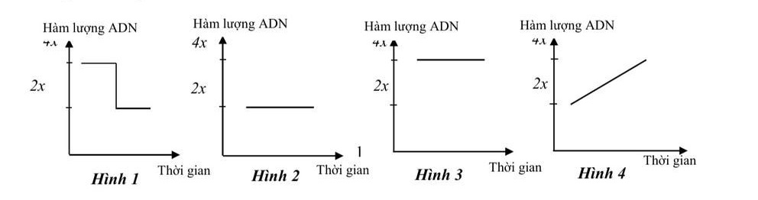
Câu 34. Hinh 1 tương ứng với kì nào sau đây trong chu kì tế bào?
A. Pha S. B. Pha G1. C. Pha M. D. Pha G2.
Câu 35. Hinh 3 tương ứng với kì nào sau đây trong chu kì tế bào?
A. Pha S. B. Pha G1. C. Pha M. D. Pha G2
Câu 36: Ở người, loại tế bào nào sau đây có thời gian chu kì tế bào dài nhất?
A. Tế bào phôi sớm. B. Tế bào hồng cầu.
C. Tế bào gan. D. Tế bào thần kinh.
Câu 37: Cho các phát biểu sau:
1. Sử dụng thực phẩm an toàn. 2. Thăm khám sức khỏe định kì.
3. Bảo vệ môi trường, hạn chế các tác nhân gây đột biến.
4. Tiếp xúc thường xuyên với khói thuốc lá.
Có bao nhiêu phát biểu đúng khi nói về các biện pháp hạn chế, phòng chống xuất hiện các bệnh ung thư?
A. 3. B. 2. C. 4. D. 1.
Câu 38: Ở một loài sinh vật, bộ nhiễm sắc thể lưỡng bội được kí hiệu là 2n. 1 tế bào của loài này thực hiện nguyên phân bình thường 1 lần. Kết quả tạo ra là
A. 1 tế bào con (2n). B. 2 tế bào con (n).
C. 2 tế bào con (2n). D. 1 tế bào con (n).
Câu 39: Trong nguyên phân, NST kép xếp thành 1 hàng trên mặt phẳng xích đạo thoi phân bào diễn ra vào kì nào sau đây?
A. Kì đầu. B. Kì giữa. C. Kì sau. D. Kì cuối.
Câu 3: Cho sơ đồ:
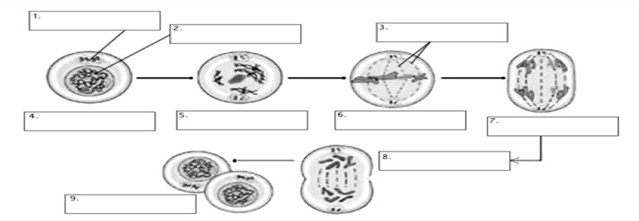
Chú thích nào sau đây đúng cho chú thích sơ đồ trên?
A. 1- Ti thể, 2- NST, 3- Thoi phân bào, 4- Kì trung gian, 5- kì đầu, 6- Kì giữa, 7- Kì sau, 8- cuối kì sau, 9- Kì cuối.
B. 1- Trung thể, 2- NST, 3- Thoi phân bào, 4- Kì trung gian, 5- kì đầu, 6- Kì giữa, 7- Kì sau, 8- cuối kì sau, 9- Kì cuối.
C. 1- Ti thể, 2- Nhân , 3- Thoi phân bào, 4- Kì trung gian, 5- kì đầu, 6- Kì giữa, 7- Kì sau, 8- cuối kì sau, 9- Kì cuối.
D. 1- Trung thể, 2- Nhân , 3-NST, 4- Thoi phân bào, 5- Kì trung gian, 6- kì đầu, 7- Kì giữa, 8- Kì sau, 9- Kì cuối.
Câu 40:
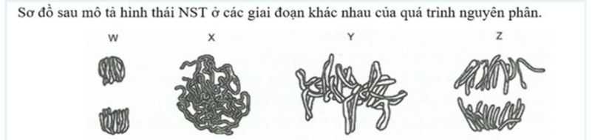

Thứ tự đúng của các giai đoạn là:
A. W X Y Z. B. X Y Z W.
C. X W Y Z. D. W X Y Z.
Câu 41: Loại tế bào nào sau đây tham gia vào quá trình giảm phân?
A. Tế bào thần kinh. B. Tế bào sinh dục mầm.
C. Tế bào sinh dục chín. D. Tế bào da.
Câu 42: Kì nào sau đây của GP, NST xếp thành 2 hàng trên mặt phẳng xích đạo của thoi phân bào?
A. Kì giữa GP I. B. Kì giữa GP II. C. Kì sau GP I. D. Kì sau GP II.
Câu 7: Từ 1 tế bào sinh tinh có KG AaBb giảm phân bình thường có thể tạo tối đa bao nhiêu loại tinh trùng?
A. 2. B. 3. C. 4. D. 1.

Câu 43: Một loài có 2n = 6, các chữ cái là kí hiệu cho các NST, hai tế bào thuộc cùng 1 loài đang thực hiện các quá trình phân bào như hình vẽ dưới đây

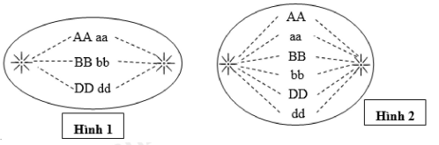

(1) Hai tế bào trên thuộc loại tế bào sinh dục.

(2) Tế bào hình 1 đang ở kì giữa của giảm phân 1, tế bào hình 2 đang ở kì giữa của giảm phân 2

(3) Khi kết thúc quá trình phân bào, tế bào hình 2 tạo ra 4 tế bào đơn bội, tế bào hình 1 tạo ra 2 tế bào lưỡng bội

(4) Khi kết thúc quá trình phân bào, tế bào hình 1 tạo ra 2 tế bào đơn bội, tế bào hình 2 tạo ra 2 tế bào lưỡng bội

Số nhận định đúng với thông tin trên là
A. 2. B. 3. C. 4. D. 1.
Câu 44: Hình vẽ sau đây mô tả hai tế bào ở hai cơ thể lưỡng bội đang phân bào:
Biết rằng không xảy ra đột biến; các chữ cái A, a, B, b, c, D, M, n kí hiệu cho các nhiễm sắc thể. Xét các phát biểu sau:
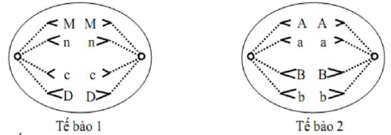
I. Tế bào 1 đang ở kì sau của nguyên phân với bộ NST 2n = 4.
II. Tế bào 2 đang ở kì sau của giảm phân 2 với bộ NST 2n = 8.
III. Cơ thể mang tế bào 2 có kiểu gen AaBb.
IV. Tế bào 1 và tế bào 2 đều ở kì sau của quá trình nguyên phân với bộ NST 2n = 4.
Số phát biểu đúng là:
A. 2. B. 3. C. 4. D. 1.
Câu 45. Để tạo ra những cây con cùng mang đặc tính tốt của cây mẹ như sinh trưởng nhanh, quả tô, chống chịu tốt người ta có thể sử dụng phương pháp nào sau đây?
A. Công nghệ tế bào. B. Công nghệ gen.
C. Kỹ thuật PCR. D. Công nghệ sinh học.
Câu 46. Cừu Dolly là sản phẩm của kĩ thuật nào dưới đây?
A. Cấy truyền phôi.
B. Liệu pháp gen.
C. Nhân bản hữu tính.
D. Nhân bản vô tính.
Câu 47. Đôly được tạo nên từ nhân bản vô tính mang đặc điểm giống với :
A. cừu cho nhân
B. Cừu cho trứng
C. cừu cho nhân và cho trứng
D. cừu mẹ
Câu 48. Săp xếp các bước theo thứ tự quy trình nhân bản vô tính cừu Dolly.
(1) Tách nhân từ tế bào tuyến vú của cừu A
(2) Phôi phát triển thành cơ thể mới.
(3) Cấy phôi vào tử cung của cừu cái C để “mang thai hộ”
(4) Nuôi cấy tế bào lai cho phát triển thành phôi.
(5) Dung hợp nhân tế bào tuyến vú vào tế bào trứng đã loại bỏ nhân để tạo tế bào lai.
(6) Loại bỏ nhân của tế bào trứng được lấy từ cừu B
A. (1) (2) (3) (4) (5) (6).
B. (1) (6) (5) (4) (3) (2).
A. (1) (6) (3) (4) (5) (2).
A. (6) (1) (3) (4) (5) (2).
Câu 49: Đặc điểm nào sau đây không phải của cá thể tạo ra do nhân bản vô tính?

A. Con sinh ra mang các đặc điểm giống hệt cá thể mẹ đã mang thai và sinh ra nó.
B. Con sinh ra thường có tuổi thọ ngắn hơn so với các cá thể sinh ra bằng sinh sản hữu tính.
C. Con được sinh ra từ một tế bào xôma, không cần có sự tham gia của nhân tế bào sinh dục.
D. Con sinh ra có kiểu gen giống với cá thể cho nhân.
Câu 50: Phương pháp nhân giống vô tính trong ống nghiệm ở cây trồng có ý nghĩa gì?
A. Giúp tạo ra nhiều loại cây trồng mới.
B. Giúp tạo ra nhiều loại cây trồng có khả năng chống chịu tốt với các điều kiện của môi trường.
C. Giúp tạo ra nhiều loại cây trồng cho năng suất cao.

D. Giúp bảo tồn một số nguồn gen thực vật quý hiếm có nguy cơ tuyệt chủng.

B. CÂU HỎI TỰ LUẬN
Câu 1. Nêu thành phần cấu tạo của phân tử ATP.
Câu 2. Tại sao ATP được coi là “đồng tiền năng lượng” của tế bào?
Câu 3. Vẽ sơ đồ cấu tạo tổng quát của phân tử ATP ? Trình bày cơ chế truyền năng lượng của ATP ?
Câu 4: Tại sao nói chuyển hoá vật chất luôn kèm theo năng lượng?
Câu 5. Trình bày các yếu tố ảnh hưởng đến hoạt tính của enzim? Tại sao nói enzim có vai trò quan trọng trong quá trình chuyển hóa vật chất trong tế bào?
Câu 6: Enzyme là gì? Nêu cấu trúc, cơ chế tác động và vai trò của enzyme trong quá trình chuyển hoá năng lượng.
Câu 7. Một số người lớn tuổi không thể tiêu hóa được sữa, do đó khi sử dụng sữa thường bị đau bụng. Dựa vào kiến thức vừa học hãy:
- Nêu nguyên nhân có thể làm cho một số người không sử dụng được sữa?
- Trình bày thí nghiệm một cách đơn giản để chứng minh được giả thuyết của mình.
Câu 8: Tại sao cơ thể động vật có thể tiêu hóa rơm, cỏ, củ…. có thành phần là tinh bột và cellulose, trong khi con người có thể tiêu hóa được tinh bột nhưng lại không thể tiêu hóa được cellulose?
Câu 9: Móng giò hầm đu đủ xanh là một món ăn không chỉ thơm ngon, bổ dưỡng mà còn giúp các bà mẹ sau sinh có nhiều sữa. Một điều thú vị hơn là khi hầm móng giò với đu đủ xanh thì móng giò sẽ mềm hơn so với khi hầm với các loại rau, củ khác. Nguyên nhân nào dẫn đến hiện tượng trên?
Câu 10: Bằng cơ chế nào mà tế bào có thể ngừng việc tổng hợp một chất nhất định khi nồng độ chất đó tăng lên quá cao?
Câu 11: Khi quảng cáo về bột giặt, một số nhà sản xuất khẳng định bột giặt của họ có khả năng giặt sạch những vết bẩn gây ra do dầu mỡ, thức ăn. Theo em, cơ sở nào để nhà sản xuất đưa ra khẳng định trên?
Câu 12: Khi một bạn học sinh phụ giúp gia đình phun thuốc trừ sâu cho đồng ruộng, qua ngày hôm sau, bạn vẫn thấy một số ít loài côn trùng xuất hiện trên đồng ruộng ở vị trí đã phun thuốc trừ sâu. Ban không hiểu tại sao những loài này không bị tiêu diệt. Em hãy giải thích giúp bạn ý.
Câu 13: Nêu khái niệm quang hợp. Viết sơ đồ tóm tắt của quang hợp. Những yếu tố nào là điều kiện cần thiết cho quang hợp?
Câu 14: Phân biệt được 2 pha của quang hợp; Nêu được vai trò của quang hợp trong tổng hợp các chất và tích lũy năng lượng trong tế bào thực vật.

Câu 15. So sánh quang hợp và hóa tổng hợp? Tại sao đồng hóa cacbon bằng phương thức quang hợp ở cây xanh có ưu thế hơn so với phương thức hóa tổng hợp ở vi khuẩn?
Câu 16: Quá trình quang khử có gì khác so với quang hợp? Theo em quá trình nào tiến hóa hơn, vì sao?
Câu 17: So sánh phân giải hiếu khí và phân giải kị khí:
Câu 18: Điều gì sẽ xảy ra khi tế bào bị thiếu oxygen? Tế bào sẽ đáp ứng với tính trạng bị thiếu oxygen bằng cách nào?
Câu 19: Trong tế bào có hai phân tử dự trữ phần lớn năng lượng từ các phản ứng oxi hóa - khử của chu trình Krebs, đó là hai phân tử nào? Bằng cách nào mà năng lượng trong các phân tử này có thể chuyển thành dạng được sử dụng để tổng hợp ATP?
Câu 20. Trình bày các giai đoạn của quá trình truyền thông tin giữa các tế bào.
Câu 21: Tại sao mỗi loại tế bào chỉ thực hiện một chức năng nhất định?
Câu 22: Trường hợp nào sau đây chắc chắn không xảy ra sự đáp ứng? Giải thích
Câu 23. Tại sao cùng một loại tín hiệu lại có thể gây ra các đáp ứng khác nhau ở các loại tế bào khác nhau?
Câu 24: Chu kì tế bào là gì ? Nêu các giao đoạn của chu kì tế bào?
Câu 25: Chu kì tế bào có mấy điểm kiểm soát ? kể tên các điểm kiểm soát chu kì tế bào? Nêu ý nghĩa của việc kiểm soát chu kì tế bào?
Câu 26: So sánh 2 quá trình nguyên phân và giảm phân
Câu 27. Kết quả Nguyên phân và giảm phân khác nhau như thế nào? Quá trình giảm phân tạo giao tử ở tế bào thực vật và tế bào động vật có gì khác nhau?
Câu 28. Tại sao lại nói giảm phân II có bản chất giống nguyên phân?

Câu 29. Thế nào là công nghệ tế bào? Nêu những thành tựu của công nghệ tế bào mà em biết? Cơ sở khoa học của công nghệ tế bào là gì?
Câu 30: Tính toàn năng của tế bào là gì. Tính toàn năng của tế bào thực vật và động vật giống hay khác nhau?
Câu 31: Nhân bản vô tính và cấy truyền phôi ở động vật có những đặc điểm gì giống và khác nhau
Câu 32: Phân biệt nhân bản vô tính và cấy truyền phôi ở động vật
Câu 33:Nêu các bước thực hiện quy trình nhân giống bằng công nghệ tế bào thực vật

